|  |  |
| --- | --- |
|  | **Отчёт по лабораторной работе** № 1-2  по курсу: Фундаментальная информатика  студента группы : M8O-105Б-21 Козлова Егора Сергеевича , № по списку: 10  Контакты: e-mail iamaghoulzxc@gmail.com  Работа выполнена: “2“ октября 2021 г.  Преподаватель: каф. 806 В. К. Титов  Входной контроль знаний с оценкой  Отчёт сдан: “__“ октября 2021 г., итоговая оценка  Подпись преподавателя |

1. **Тема**: Основные утилиты OC UNIX
2. **Цель работы**: Изучение и освоение программного обеспечения ОС UNIX и приобретение навыков, необходимых для выполнения курсовых и лабораторных работ в среде UNIX.
3. **Задание** (*вариант №* 10):

1) Изучить литературу по ОС UNIX

2) Получить основные навыки работы в OC UNIX

3) Освоить навигацию в иерархической файловой системе OC UNIX

4) Освоить сервисные функции (who, pwd, ls, cd, cp, mv, rm, cat, mkdir, rmdir, ruptime, rwho)

5) Научиться работать с файлами

6) Научиться работать в текстовом редакторе Emacs

7) Научиться работать с утилитой для построения графиков GNUplot

8) Запротоколировать сеанс лабораторной работы

9) Заполнить дневник отладки

1. **Оборудование** (*лабораторное*):

*Не использовалось*

*Оборудование ПЭВМ студента, если использовалось:*

Процессор AMD Ryzen 7 5800H @ 8x 3.2GHz , ОП 15429 МБ, SSD 1024 ГБ. Монитор: встроенный (1920x1080)

1. *Программное обеспечение ЭВМ студента, если использовалось:*

Операционная система семейства Linux, наименование: Ubuntu версия 20.04.3 LTS x86_64 __

Интерпретатор команд: bash версия 5.0.17

Редактор текстов: Emacs версия 26.3

Утилиты операционной системы: who, pwd, ls, cd, cp, mv, rm, cat, ps, mkdir, rmdir, ruptime, rwho, whoami, cal, hostname, uname, sort, tty, date, chmod, touch, echo, zip, tac, head, tail, wc, factor, tree

Прикладные системы и программы: gnuplot, bc, neofetch.

Местонахождения и имена файлов программ и данных: /bin

1. **Идея, метод, алгоритм** решения задачи (в формах: словесной, псевдокода, графической [блок-схема, диаграмма, рисунок, таблица] или формальное описание с пред- и постусловиями)

1) Вывод информации о пользователе, системе, машине.

2) Работа с калькулятором bc.

3) Работа с каталогами, файлами.

4) Работа с правами доступа.

5) Работа с утилитой GNUplot.

а) (sin(x^2)/x)*(cos(y^2)/y)

б) x^2 - 3sin(x^2)

в) 1*sin(x), 1.2*sin(x), 1.4*sin(x), 1.6*sin(x), 1.8*sin(x), 2*sin(x), 2.2*sin(x), 2.4*sin(x), 2.6*sin(x), 2.8*sin(x), 3*sin(x), 3.2*sin(x), 3.4*sin(x), 3.6*sin(x), 3.8*sin(x), 4*sin(x)

|  |  |  |
| --- | --- | --- |
| Информационные команды | | |
| № Команды | Команда | Примечание |
| 1 | who | Показывает перечень пользователей |
| 2 | uptime | Показывает текущую дату, время работы системы, количество зарегистрированных пользователей, среднее значение загрузки системы |
| 3 | ruptime | Показывает информацию о пользователях в сети |
| 4 | rwho | Показывает список пользователей, работающих в системе |
| 5 | whoami | Показывает активного пользователя |
| 6 | uname | Показывает информацию о ОС |
| 7 | tty | Показывает адрес терминала |
| 8 | date | Показывает текущую дату |
| 9 | ps | Показывает таблицу процессов |
| 10 | neofetch | Показывает полную информацию о ОС и машине |

|  |  |  |
| --- | --- | --- |
| Команды для работы с каталогами | | |
| № Команды | Команда | Примечание |
| 1 | ls | Просмотр оглавления каталога. |
| 2 | cd | Перемещение по каталогам |
| 3 | mkdir | Создание каталога |
| 4 | rmdir | Удаление каталога |
| 5 | pwd | Показывает рабочую директорию |

|  |  |  |
| --- | --- | --- |
| Команды для работы с файлами | | |
| № Команды | Команда | Примечание |
| 1 | cat  >  > >  f1 f2 > f3 | Вывод файла  Переадресация вывода в файл  Дозапись в файл  Конкатенация файлов |
| 2 | cp | Копирование файла |
| 3 | mv | Перемещение файла |
| 4 | rm | Удаление файла |
| 5 | wc | Вывод информации о файле (кол-во строк, слов и символов) |
| 6 | tac | Вывод файла наоборот |
| 7 | sort | Вывод отсортированного файла |
| 8 | head/tail | Вывод первых/последних строк файла |
| 9 | zip | Архивация файла |
| 10 | unzip | Распаковка архива |

|  |  |  |
| --- | --- | --- |
| Команды для работы с правами доступа | | |
| № Команды | Команда | Примечание |
| 1 | chmod  r  w  x  s  u  g  o | Изменение прав доступа  Чтение  Запись  Выполнение  Выполнение от имени суперпользователя  Владелец файла  Группа файла  Все остальные пользователи |

|  |  |  |
| --- | --- | --- |
| Команды для работы с калькулятором | | |
| № Команды | Команда | Примечание |
| 1 | bc | Начало работы с калькулятором |
| 2 | x1 + x2 | Сумма чисел |
| 3 | x1 - x2 | Разность чисел |
| 4 | x1 * x2 | Произведение чисел |
| 5 | x1 / x2 | Деление (целочисленное) чисел |
| 6 | x1 % x2 | Остаток от деления |
| 7 | obase = x | Изменение СС вывода |
| 8 | ibase = x | Изменение СС ввода |

|  |  |  |
| --- | --- | --- |
| Команды для работы с утилитой GNUplot | | |
| № Команды | Команда | Примечание |
| 1 | gnuplot | Начало работы с утилитой |
| 2 | plot | Построение графика |
| 3 | splot | Построение трехмерного графика |
| 4 | exit | Выход из режима работы с GNUplot |

1. **Сценарий выполнения работы** [план работы, первоначальный текст программы в черновике (можно на отдельном листе) и тесты, либо соображения по тестированию].

Выполняем команды в терминале:

|  |  |  |
| --- | --- | --- |
| № | Команды | Примечание |
|  | cat head.txt | Вывод содержимого файла head.txt |
|  | echo hello, world! | Вывод строки hello, world! |
|  | date | Вывод текущей даты |
|  | cal | Вывод календаря |
|  | tty | Вывод имени используемого терминала |
|  | who | Вывод информации о пользователях, вошедших в систему |
|  | rwho | Аналогично who, но для всех пользователей в локальной сети |
|  | whoami | Вывод имени текущего пользователя |
|  | hostname | Вывод системного имени машины |
|  | uptime | Вывод времени работы системы, количества активных пользователей и средней загрузки системы за последние 1, 5 и 15 минут |
|  | ruptime | Аналогично uptime, но для каждой машины в локальной сети |
|  | uname | Вывод основной информации об имени системы |
|  | neofetch | Вывод полной информации о системе |
|  | ps | Вывод списка активных процессов |
|  | bc  *1+3*  *2-1*  *321*123*  *3225/15*  *10%3*  *ibase = 2*  *obase = 8*  *111*  *1000*  ctrl+d | Запуск калькулятора и выполнение операций  *сложение*  *вычитание*  *умножение*  *деление*  *остаток от деления*  *изменение системы счисления для ввода*  *изменение системы счисления для вывода* |
|  | factor 12345 | Число 12345 раскладывается на множители |
|  | tree | head -10 | Вывод древовидного списка файлов и директорий (первые 10 строк) |
|  | pwd | Отображение рабочей директории |
|  | mkdir lab1-2 | Создание директории lab1-2 |
|  | ls | Вывод списка файлов в директории (проверка создания директории lab1-2) |
|  | cd lab1-2 | Смена рабочей директории на lab1-2 |
|  | cat > f1.txt  *2*  *1*  *3*  *В*  *Б*  *А*  ctrl+d | Создание файла f1.txt с содержимым |
|  | ls -F | Вывод списка файлов в директории с указанием типа объекта (проверка создания файла f1.txt) |
|  | sort f1.txt | Вывод отсортированного в алфавитном порядке содержимого файла f1.txt |
|  | sort f1.txt > f1_sorted.txt | Сортировка файла f1.txt с переадресацией вывода в файл f1_sorted.txt |
|  | ls -F | Вывод списка файлов в директории с указанием типа объекта (проверка создания файла f1_sorted.txt) |
|  | cat f1_sorted.txt | Вывод файла f1_sorted.txt |
|  | cat > f1.txt  *1*  ctrl+d | Перезапись файла f1.txt |
|  | cat > f2.txt  *2* ctrl+d | Создание файла f2.txt с содержимым |
|  | cat f1.txt f2.txt > f3.txt | Конкатенация содержимого файлов f1.txt и f2.txt с переадресацией вывода в файл f3.txt |
|  | ls -F | Вывод списка файлов в директории с указанием типа объекта (проверка создания файлов f2.txt и f3.txt) |
|  | wc f3.txt | Вывод информации о файле f3.txt (кол-во строк, слов и символов) |
|  | cat f3.txt | Вывод содержимого файла f3.txt |
|  | tac f3.txt | Вывод содержимого файла f3.txt в обратном порядке |
|  | head -1 f3.txt | Вывод первой строки файла f3.txt |
|  | tail -1 f3.txt | Вывод последней строки файла f3.txt |
|  | cat >> f3.txt  *3*  ctrl+d | Дозапись входных данных в файл |
|  | cat f3.txt | Вывод содержимого файла f3.txt (убеждаемся, что данные дозаписались) |
|  | rm f1.txt f2.txt f1_sorted.txt | Удаление файлов f1.txt, f2.txt и f1_sorted.txt |
|  | ls -F | Вывод списка файлов в директории с указанием типа объекта (проверка отсутсвия файлов f1.txt, f2.txt и f1_sorted.txt) |
|  | mkdir new_dir | Создание директории new_dir |
|  | ls | Вывод списка файлов в директории (проверка создания директории new_dir) |
|  | mv f3.txt new_dir | Перемещение файла f3.txt в директорию new_dir |
|  | ls -F | Вывод списка файлов в директории с указанием типа объекта (убеждаемся в отсутствии файла f3.txt в директории lab1-2) |
|  | cd new_dir | Смена рабочей директории на new_dir |
|  | ls | Вывод списка файлов в директории (проверка наличия файла f3.txt в директории) |
|  | cp f3.txt f3_cp.txt | Копирование содержимого файла f3.txt в файл f3_cp.txt |
|  | mv f3.txt f3_old.txt | Переименование файла f3.txt в файл f3_old.txt |
|  | ls -F | Вывод списка файлов в директории с указанием типа объектов (проверка создания файла f3_cp.txt, копии файла f3.txt и переименования файла f3.txt в файл f3_old.txt) |
|  | zip f3.zip f3_old.txt | Создание zip-архива f3.zip с файлом f3_old.txt |
|  | ls -F | Вывод списка файлов в директории с указанием типа объектов (проверка создания архива f3.zip) |
|  | unzip f3.zip  *r*  *f3_zipped.txt* | Распаковка zip-архива f3.zip  *переименовать файл*  *новое имя файла* |
|  | cat f3_zipped.txt | Вывод файла f3_zipped.txt |
|  | rm * | Удаление всех файлов в директории |
|  | ls -F | Вывод списка файлов в директории с указанием типа объектов (убеждаемся, что директория new_dir пустая) |
|  | cd .. | Переход в директорию на уровень выше |
|  | mkdir cp_test_dir | Создание директории cp_test_dir |
|  | cp -a new_dir cp_test_dir | Копирование директории new_dir в директорию cp_dir_test |
|  | ls | Вывод списка файлов в директории (убеждаемся, что директория new_dir осталась в директории lab1-2) |
|  | cd cp_test_dir/new_dir | Переход в директорию new_dir, которая находится в директории cp_dir_test (убеждаемся, что была создана копия директории) |
|  | cd ../.. | Переход в директорию на два уровня выше |
|  | rm -Rfv cp_test_dir | Удаление директории cp_test_dir, не смотря на то, что она не пустая + вывод информации о том, что было удалено вместе с этой директорией. |
|  | touch testfile | Создание файла с именем testfile (для демонстрации прав доступа) |
|  | ll | ls с флагами -alF (Флаг -a — отображает все файлы, включая скрытые; флаг -l — отображение владельца, группы, даты создания и размера; флаг -F — отображает тип объекта). Проверка прав. |
|  | chmod ugo-rwx testfile | Изъятие всех прав |
|  | ll | ls с флагами -alF (проверка прав) |
|  | cat > testfile | Запись (попытка записи) информации в файл testfile |
|  | rm testfile *n* | Удаление (попытка удалить) файла testfile  *нет* |
|  | chmod ugo+rwx testfile | Выдача прав на чтение, запись и выполнение всем пользователям |
|  | ll | ls с флагами -alF (проверка прав) |
|  | cat > testfile  sample text ctrl+d | Запись информации в файл testfile |
|  | cat testfile | Вывод содержимого файла testfile (проверка записи информации) |
|  | rm -Rfv * | Удаление содержимого директории lab1-2 |
|  | ls | Вывод списка файлов в директории (убеждаемся, что директория lab1-2 пустая) |
|  | cd .. | Переход в директорию на уровень выше |
|  | rmdir lab1-2 | Удаление директории lab1-2 |
|  | echo the end. | Вывод строки the end. |

Допущен к выполнению работы. Подпись преподавателя

1. **Распечатка протокола** (подклеить листинг окончательного варианта программы с текстовыми примерами, подписанный преподавателем)

**isitmuse@isitmuse**:**~**$ cat head.txt

_._ _,-'""`-._

(,-.`._,'( |\`-/|

`-.-' \ )-`( , o o)

`- \`_`"'-

_____________________________

|||ЛАБОРАТОРНАЯ РАБОТА 1-2|||

|||||||ОСНОВЫ OC UNIX||||||||

|||ВЫПОЛНИЛ СТУДЕНТ ГРУППЫ|||

|||М8О-105Б-21 КОЗЛОВ ЕГОР|||

\\\\\\\\\\\\\\|//////////////

**isitmuse@isitmuse**:**~**$ echo hello, world!

hello, world!

**isitmuse@isitmuse**:**~**$ date

Сб 02 окт 2021 07:20:38 MSK

**isitmuse@isitmuse**:**~**$ cal

Октября 2021

Вс Пн Вт Ср Чт Пт Сб

1 2

3 4 5 6 7 8 9

10 11 12 13 14 15 16

17 18 19 20 21 22 23

24 25 26 27 28 29 30

31

**isitmuse@isitmuse**:**~**$ tty

/dev/pts/0

**isitmuse@isitmuse**:**~**$ who

isitmuse :0 2021-10-02 05:19 (:0)

**isitmuse@isitmuse**:**~**$ rwho

isitmuse isitmuse::0 Oct 2 05:19

**isitmuse@isitmuse**:**~**$ whoami

isitmuse

**isitmuse@isitmuse**:**~**$ hostname

isitmuse

**isitmuse@isitmuse**:**~**$ uptime

07:20:57 up 2:22, 1 user, load average: 1,18, 1,12, 0,92

**isitmuse@isitmuse**:**~**$ ruptime

isitmuse up 2:22, 1 user, load 1.02, 1.07, 0.88

**isitmuse@isitmuse**:**~**$ uname

Linux

**isitmuse@isitmuse**:**~**$ neofetch

**.-/+oossssoo+/-.** **isitmuse**@**isitmuse**

**`:+ssssssssssssssssss+:`** -----------------

**-+ssssssssssssssssssyyssss+-** **OS**: Ubuntu 20.04.3 LTS x86

**.ossssssssssssssssssdMMMNysssso.** **Host**: OMEN Laptop 15-en1xx

**/ssssssssssshdmmNNmmyNMMMMhssssss/** **Kernel**: 5.11.0-36-generic

**+ssssssssshmydMMMMMMMNddddyssssssss+** **Uptime**: 2 hours, 23 mins

**/sssssssshNMMMyhhyyyyhmNMMMNhssssssss/** **Packages**: 1758 (dpkg), 15

**.ssssssssdMMMNhsssssssssshNMMMdssssssss.** **Shell**: bash 5.0.17

**+sssshhhyNMMNyssssssssssssyNMMMysssssss+** **Resolution**: 1920x1080

**ossyNMMMNyMMhsssssssssssssshmmmhssssssso** **DE**: GNOME

**ossyNMMMNyMMhsssssssssssssshmmmhssssssso** **WM**: Mutter

**+sssshhhyNMMNyssssssssssssyNMMMysssssss+** **WM Theme**: Adwaita

**.ssssssssdMMMNhsssssssssshNMMMdssssssss.** **Theme**: Yaru-dark [GTK2/3]

**/sssssssshNMMMyhhyyyyhdNMMMNhssssssss/** **Icons**: Yaru [GTK2/3]

**+sssssssssdmydMMMMMMMMddddyssssssss+** **Terminal**: gnome-terminal

**/ssssssssssshdmNNNNmyNMMMMhssssss/** **CPU**: AMD Ryzen 7 5800H wit

**.ossssssssssssssssssdMMMNysssso.** **GPU**: NVIDIA 01:00.0 NVIDIA

**-+sssssssssssssssssyyyssss+-** **GPU**: AMD ATI 06:00.0 Devic

**`:+ssssssssssssssssss+:`** **Memory**: 4391MiB / 15429MiB

**.-/+oossssoo+/-.**

**isitmuse@isitmuse**:**~**$ ps

PID TTY TIME CMD

9009 pts/0 00:00:00 bash

9215 pts/0 00:00:00 ps

**isitmuse@isitmuse**:**~**$ bc

bc 1.07.1

Copyright 1991-1994, 1997, 1998, 2000, 2004, 2006, 2008, 2012-2017 Free Software Foundation, Inc.

This is free software with ABSOLUTELY NO WARRANTY.

For details type `warranty'.

1+3

4

2-1

1

321*123

39483

3225/15

215

10%3

1

ibase = 2

obase = 8

111

7

1000

10

**isitmuse@isitmuse**:**~**$ factor 12345

12345: 3 5 823

**isitmuse@isitmuse**:**~**$ tree | head -10

.

├── course

│   ├── f1.txt

│   ├── f1.zip

│   └── f2.txt

├── head.txt

├── head.txt~

├── snap

│   ├── discord

│   │   ├── 128

**isitmuse@isitmuse**:**~**$ pwd

/home/isitmuse

**isitmuse@isitmuse**:**~**$ mkdir lab1-2

**isitmuse@isitmuse**:**~**$ ls

**course** **lab1-2** **Документы** **Музыка** **Шаблоны**

head.txt **snap** **Загрузки** **Общедоступные**

head.txt~ **Видео** **Изображения** '**Рабочий стол';**

**isitmuse@isitmuse**:**~**$ cd lab1-2

**isitmuse@isitmuse**:**~/lab1-2**$ cat f1.txt

cat: f1.txt: Нет такого файла или каталога

**isitmuse@isitmuse**:**~/lab1-2**$ cat > f1.txt

2

1

3

В

Б

А

**isitmuse@isitmuse**:**~/lab1-2**$ ls -F

f1.txt

**isitmuse@isitmuse**:**~/lab1-2**$ sort f1.txt

1

2

3

А

Б

В

**isitmuse@isitmuse**:**~/lab1-2**$ sort f1.txt > f1_sorted.txt

**isitmuse@isitmuse**:**~/lab1-2**$ ls -F

f1_sorted.txt f1.txt

**isitmuse@isitmuse**:**~/lab1-2**$ cat f1_sorted.txt

1

2

3

А

Б

В

**isitmuse@isitmuse**:**~/lab1-2**$ cat > f1.txt

1

**isitmuse@isitmuse**:**~/lab1-2**$ cat > f2.txt

2

**isitmuse@isitmuse**:**~/lab1-2**$ cat f1.txt f2.txt > f3.txt

**isitmuse@isitmuse**:**~/lab1-2**$ ls -F

f1_sorted.txt f1.txt f2.txt f3.txt

**isitmuse@isitmuse**:**~/lab1-2**$ wc f3.txt

2 2 4 f3.txt

**isitmuse@isitmuse**:**~/lab1-2**$ cat f3.txt

1

2

**isitmuse@isitmuse**:**~/lab1-2**$ tac f3.txt

2

1

**isitmuse@isitmuse**:**~/lab1-2**$ head -1 f3.txt

1

**isitmuse@isitmuse**:**~/lab1-2**$ tail -1 f3.txt

2

**isitmuse@isitmuse**:**~/lab1-2**$ cat >> f3.txt

3

**isitmuse@isitmuse**:**~/lab1-2**$ cat f3.txt

1

2

3

**isitmuse@isitmuse**:**~/lab1-2**$ rm f1.txt f2.txt f1_sorted.txt

**isitmuse@isitmuse**:**~/lab1-2**$ ls -F

f3.txt

**isitmuse@isitmuse**:**~/lab1-2**$ mkdir new_dir

**isitmuse@isitmuse**:**~/lab1-2**$ ls

f3.txt **new_dir**

**isitmuse@isitmuse**:**~/lab1-2**$ mv f3.txt new_dir

**isitmuse@isitmuse**:**~/lab1-2**$ ls -F

**new_dir**/

**isitmuse@isitmuse**:**~/lab1-2**$ cd new_dir

**isitmuse@isitmuse**:**~/lab1-2/new_dir**$ ls

f3.txt

**isitmuse@isitmuse**:**~/lab1-2/new_dir**$ cp f3.txt f3_cp.txt

**isitmuse@isitmuse**:**~/lab1-2/new_dir**$ mv f3.txt f3_old.txt

**isitmuse@isitmuse**:**~/lab1-2/new_dir**$ ls -F

f3_cp.txt f3_old.txt

**isitmuse@isitmuse**:**~/lab1-2/new_dir**$ zip f3.zip f3_old.txt

adding: f3_old.txt (stored 0%)

**isitmuse@isitmuse**:**~/lab1-2/new_dir**$ ls -F

f3_cp.txt f3_old.txt **f3.zip**

**isitmuse@isitmuse**:**~/lab1-2/new_dir**$ unzip f3.zip

Archive: f3.zip

replace f3_old.txt? [y]es, [n]o, [A]ll, [N]one, [r]ename: r

new name: f3_zipped.txt

extracting: f3_zipped.txt

**isitmuse@isitmuse**:**~/lab1-2/new_dir**$ cat f3_zipped.txt

1

2

3

**isitmuse@isitmuse**:**~/lab1-2/new_dir**$ rm *

**isitmuse@isitmuse**:**~/lab1-2/new_dir**$ ls -F

**isitmuse@isitmuse**:**~/lab1-2/new_dir**$ cd ..

**isitmuse@isitmuse**:**~/lab1-2**$ mkdir cp_test_dir

**isitmuse@isitmuse**:**~/lab1-2**$ cp -a new_dir cp_test_dir

**isitmuse@isitmuse**:**~/lab1-2**$ ls

**cp_test_dir** **new_dir**

**isitmuse@isitmuse**:**~/lab1-2**$ cd cp_test_dir/new_dir

**isitmuse@isitmuse**:**~/lab1-2/cp_test_dir/new_dir**$ cd ../..

**isitmuse@isitmuse**:**~/lab1-2**$ rm -Rfv cp_test_dir

удалён каталог 'cp_test_dir/new_dir'

удалён каталог 'cp_test_dir'

**isitmuse@isitmuse**:**~/lab1-2**$ touch testfile

**isitmuse@isitmuse**:**~/lab1-2**$ ll

итого 12

drwxrwxr-x 3 isitmuse isitmuse 4096 окт 2 07:34 **.**/

drwxr-xr-x 22 isitmuse isitmuse 4096 окт 2 07:23 **..**/

drwxrwxr-x 2 isitmuse isitmuse 4096 окт 2 07:33 **new_dir**/

-rw-rw-r-- 1 isitmuse isitmuse 0 окт 2 07:34 testfile

**isitmuse@isitmuse**:**~/lab1-2**$ chmod ugo-rwx

chmod: пропущен операнд после «ugo-rwx»

По команде «chmod --help» можно получить дополнительную информацию.

**isitmuse@isitmuse**:**~/lab1-2**$ chmod ugo-rwx testfile

**isitmuse@isitmuse**:**~/lab1-2**$ ll

итого 12

drwxrwxr-x 3 isitmuse isitmuse 4096 окт 2 07:34 **.**/

drwxr-xr-x 22 isitmuse isitmuse 4096 окт 2 07:23 **..**/

drwxrwxr-x 2 isitmuse isitmuse 4096 окт 2 07:33 **new_dir**/

---------- 1 isitmuse isitmuse 0 окт 2 07:34 testfile

**isitmuse@isitmuse**:**~/lab1-2**$ cat > testfile

bash: testfile: Отказано в доступе

**isitmuse@isitmuse**:**~/lab1-2**$ rm testfile

rm: удалить защищённый от записи пустой обычный файл 'testfile'? n

**isitmuse@isitmuse**:**~/lab1-2**$ chmod ugo+rwx testfile

**isitmuse@isitmuse**:**~/lab1-2**$ ll

итого 12

drwxrwxr-x 3 isitmuse isitmuse 4096 окт 2 07:34 **.**/

drwxr-xr-x 22 isitmuse isitmuse 4096 окт 2 07:23 **..**/

drwxrwxr-x 2 isitmuse isitmuse 4096 окт 2 07:33 **new_dir**/

-rwxrwxrwx 1 isitmuse isitmuse 0 окт 2 07:34 **testfile**\*

**isitmuse@isitmuse**:**~/lab1-2**$ cat > testfile

sample text

**isitmuse@isitmuse**:**~/lab1-2**$ cat testfile

sample text

**isitmuse@isitmuse**:**~/lab1-2**$ rm -Rfv *

удалён каталог 'new_dir'

удалён 'testfile'

**isitmuse@isitmuse**:**~/lab1-2**$ ls

**isitmuse@isitmuse**:**~/lab1-2**$ cd ..

**isitmuse@isitmuse**:**~**$ rmdir lab1-2

**isitmuse@isitmuse**:**~**$ echo the end.

the end.

1. **Дневник отладки** должен содержать дату и время сеансов отладки, и основные ошибки (ошибки в сценарии и программе, не стандартные операции) и краткие комментарии к ним. В дневнике отладки приводятся сведения об использовании других ЭВМ, существенном участии преподавателя и других лиц в написании и отладке программы.

|  |  |  |  |  |  |  |
| --- | --- | --- | --- | --- | --- | --- |
| № | Лаб.  или  дом. | Дата | Время | Событие | Действие по исправлению | Примечание |
| 1 | дом | 02.10.2021 | 07:24 | **isitmuse@isitmuse**:**~/lab1-2**$ cat f1.txt  cat: f1.txt: Нет такого файла или каталога (пропущен символ переадресации вывода) | Символ переадресации вывода добавлен | Нужно быть внимательнее |
| 2 | дом | 02.10.2021 | 07:28 | **isitmuse@isitmuse**:**~/lab1-2**$ chmod ugo+rwx  chmod: пропущен операнд после «ugo+rwx» | Дописал название файла после команды | Нужно быть внимательнее |

1. Замечание автора по существу работы: Так как работа с утилитой GNUplot не входит в состав протокола, я покажу ее в этом пункте отчета.

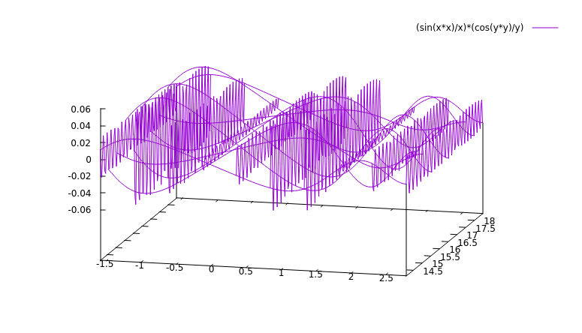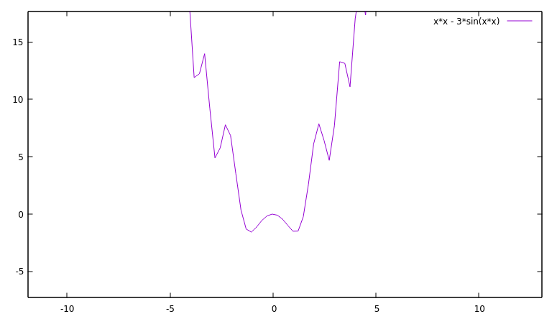

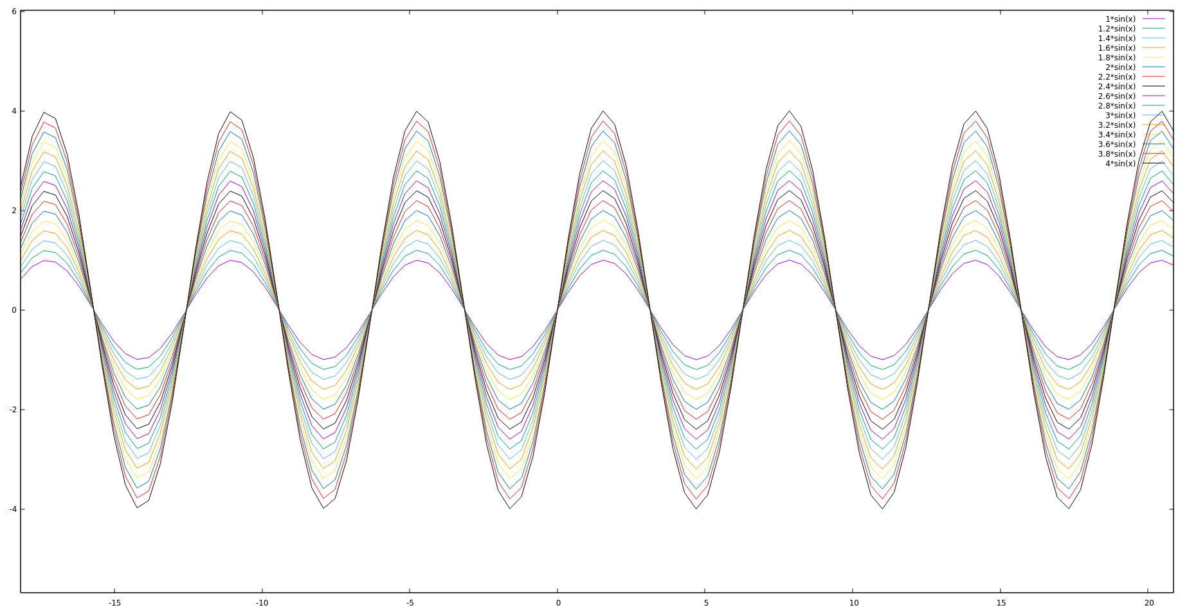

1. Выводы:

В ходе лабораторной работы я научился работать с операционной системой UNIX и её основными утилитами (работа в текстовом терминале, навигация в иерархической файловой системе, работа с файлами, работа с утилитами GNUplot и Emacs).

Подпись студента